

ที่ ปส. 45/2565 วันที่ 31 สิงหาคม 2565

**ไอแบงก์เพิ่มสาขาบริการทุกวันรองรับการทำธุรกรรมเสาร์อาทิตย์ เริ่ม 1 ตุลาคม นี้**

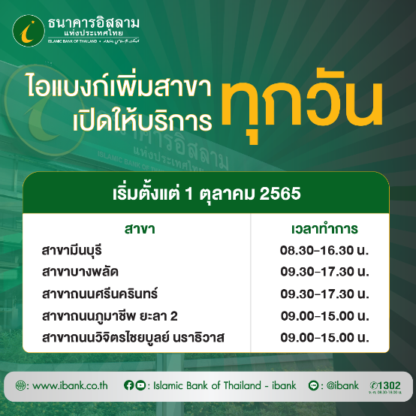

 **ไอแบงก์เพิ่มจำนวนสาขาที่เปิดบริการให้บริการทุกวัน รองรับลูกค้ากลุ่มเป้าหมายที่จำเป็นต้องทำธุรกรรมทางการเงินทุกวัน และอำนวยความสะดวกผู้ใช้บริการกับธนาคารในช่วงวันหยุดสุดสัปดาห์ เริ่มวันที่ 1 ตุลาคม 2565 นี้เป็นต้นไป**

**นายวุฒิชัย สุระรัตน์ชัย** กรรมการและผู้จัดการธนาคารอิสลามแห่งประเทศไทย (ไอแบงก์) เปิดเผยว่า “ในช่วง  2-3 ปีที่ผ่านมา ธนาคารได้ทยอยปิดสาขาในห้างสรรพสินค้า ซึ่งเป็นสาขาที่ให้บริการลูกค้า 7 วัน จนถึงปัจจุบันเหลือเพียง 3 สาขา คือ สาขาสถานีขนส่งสายใต้ สาขาพระนครศรีอยุธยา (ตั้งอยู่ที่ศูนย์การค้าอยุธยาพาร์ค) และสาขาบิ๊กซี ปัตตานี ทั้งนี้เพื่อเป็นบริหารต้นทุนการดำเนินงานของธนาคารให้เป็นไปตามเป้าหมาย อย่างไรก็ตาม ธนาคารยังคำนึงถึงลูกค้าที่มีความจำเป็นในการทำธุรกรรมทางการเงินกับไอแบงก์ทุกวัน หรือลูกค้าที่สะดวกทำธุรกรรมในช่วงวันหยุดสุดสัปดาห์ จึงได้พิจารณาเพิ่มสาขาที่เปิดให้บริการทุกวัน อีกจำนวน 5 สาขา ได้แก่ สาขามีนบุรี สาขาบางพลัด สาขาถนนศรีนครินทร์ สาขาถนนวิจิตรไชยบูลย์ จ.นราธิวาส และสาขาถนนภูมาชีพ ยะลา 2 จ.ยะลา ซึ่งแม้ว่าสาขาดังกล่าวจะไม่ได้อยู่ในห้างสรรพสินค้า แต่ก็ทำให้ลูกค้ากลุ่มเป้าหมายใน 5 พื้นที่ใกล้เคียงสามารถใช้บริการไอแบงก์ได้สะดวกทุกวัน”

โดยสาขาที่จะเปิดให้บริการทุกวันทั้ง 5 สาขา จะเริ่มเปิดให้บริการตั้งแต่วันที่ 1 ตุลาคม 2565 เป็นต้นไป ลูกค้าพื้นที่ใกล้เคียงสามารถใช้บริการได้ที่

**1.สาขามีนบุรี** ตั้งอยู่เลขที่ 286 ถ.สีหบุรานุกิจ แขวงมีนบุรี เขตมีนบุรี กรุงเทพมหานคร 10510

เวลาเปิดบริการ 08.30 – 16.00 น.

**2.สาขาบางพลัด** ตั้งอยู่ห้องเลขที่ 656,658 โครงการมิตติ้งมอลล์ ถ.จรัญสนิทวงศ์ แขวงบางอ้อ เขตบางพลัด กรุงเทพมหานคร 10700

เวลาเปิดบริการ 09.30 – 17.30 น.

**3.สาขาถนนศรีนครินทร์** ตั้งอยู่เลขที่ 1170 ถ.ศรีนครินทร์ แขวงสวนหลวง เขตสวนหลวง กรุงเทพมหานคร 10250

เวลาเปิดบริการ 09.30 – 17.30 น.

**4.สาขาถนนวิจิตรไชยบูลย์** ตั้งอยู่เลขที่ เลขที่ 11/2-4  ถ.วิจิตรไชยบูลย์ ต. บางนาค อ.เมือง จ.นราธิวาส 96000

เวลาเปิดบริการ 9.00-15.00 น.

**5.สาขาถนนภูมาชีพ ยะลา 2** ตั้งอยู่เลขที่ 24-26 ถ.ภูมาชีพ ต.สะเตง อ.เมืองยะลา จ.ยะลา 95000

เวลาเปิดบริการ 9.00-15.00 น.

ทั้งนี้  สามารถสอบถามรายละเอียดเพิ่มเติมได้ที่ iBank Call Center โทร.1302  หรือ แชททาง Messenger : Islamic Bank of Thailand - ibank (@ibank.th) และ Line : iBank 4 all (@ibank)